附件2
虎井國小辦理108年「校園防毒守門員種子師資及家長志工入班宣導」
活動照片
時間：108年10月8日(星期三) 宣教人員：許秋霞
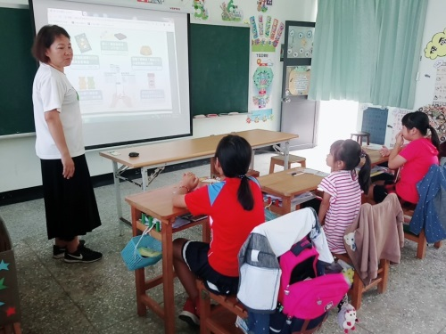  照片 | 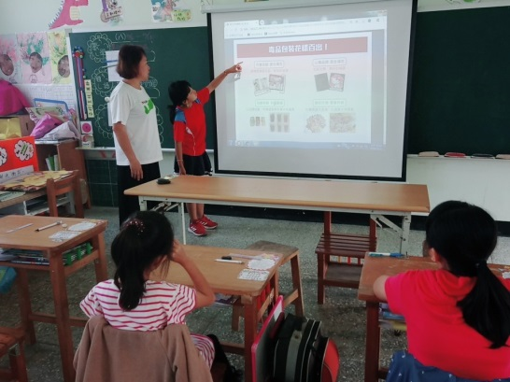  照片
說明: 如何分辨毒品  時間:108.10.8地點:五甲教室 人數:3 生 | 說明: 新興毒品介紹  時間: 108.10.8 地點:五甲教室 人數:3 生
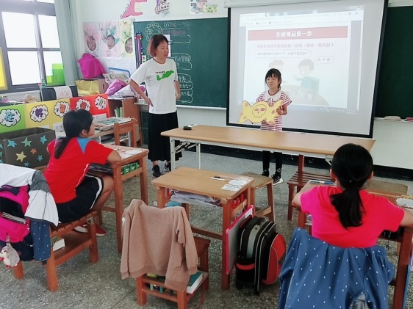 | 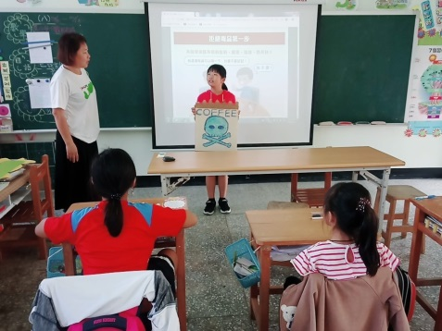  照片
說明: 拒絕毒品誘惑， 防禦技8招演練  時間: 108.10.8 地點:五甲教室 人數:3 生 | 說明: 拒絕毒品誘惑， 防禦技8招演練  時間: 108.10.8 地點:五甲教室 人數:3 生
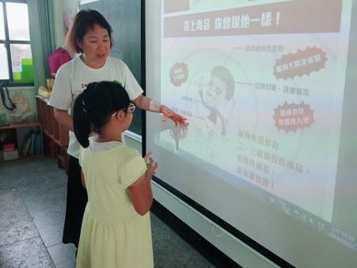 | 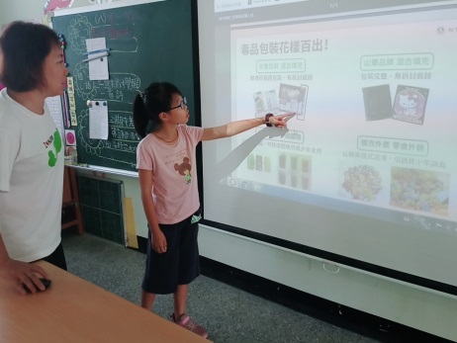
說明:拉K一時，尿布一世  時間: 108.10.8 地點:五甲教室 人數:二年級1 生 | 說明: 新興毒品介紹  時間: 108.10.8 地點:五甲教室 人數:四年級1生
虎井國小辦理108年「校園防毒守門員種子師資及家長志工入班宣導」
活動照片
時間：108年10月8日(星期二) 宣教人員：許秋霞
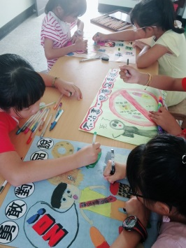 | 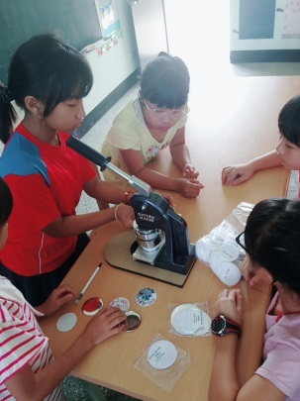
說明: 繪製反毒海報  時間:108.10.2~8 地點:五甲教室 人數:5 生 | 說明: 製作反毒文宣品---反毒胸章  時間:108.10.8 地點:五甲教室 人數:3 生
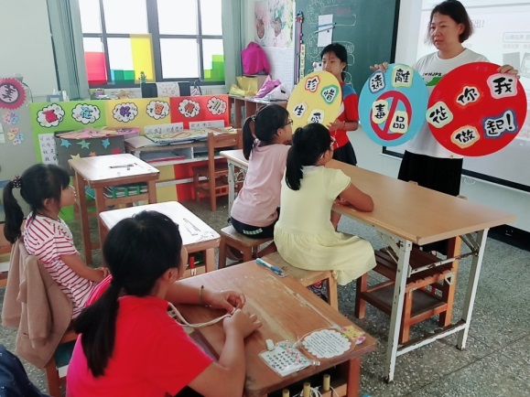 | 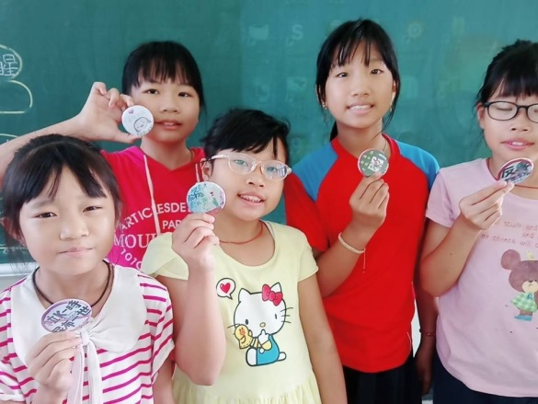
說明: 學生反毒道具宣誓  時間:108.10.8 地點:五甲教室 人數:3 生 | 說明: 學生發表反毒胸章的設計想法和分享  時間:108.10.8 地點:五甲教室 人數:3 生
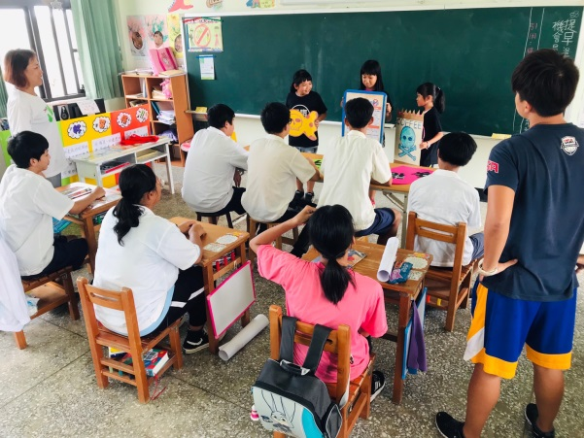 | 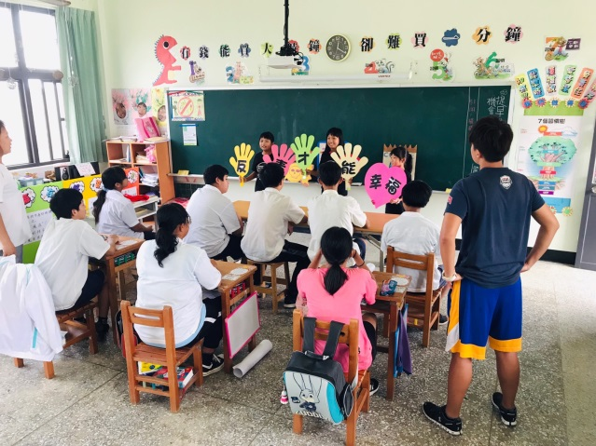
說明: 介紹毒品分級及吸食毒品後生理上的改變。  時間:108.10.8 地點:五甲教室 人數:國中生10 生 | 說明: 學生反毒道具宣誓  時間:108.10.8 地點:五甲教室 人數:國中生10 生

